
毕业设计（论文）

题目 | 幼儿生长状况监测系统
学院 | 应用技术学院
专业 | 软件工程
班级 | 182406
学号 | 20184203
姓 名 | 穆可心
指导教师 | 闻喆

2020年4月25日

摘 要
近些年互联网+在国内的布局轰轰烈烈的展开，数据分析的浪潮也随之而来了，互联网和数据分析在各行各业中的关键地位已经不可取代。尤其是互联网+智能医疗的体系，市场依旧存在着巨大的空缺。在此体系之下的婴幼儿生长状况监测的系统得到了人们的大力关注，一套功能健全的尚且免费的医疗软件更是少之又少，并没有很大程度的普及，小型社区医院的系统功能不健全，相对全面的往往只出现在医院和一些付费软件中，而且需要专业医生作为支柱功能才得以发挥，并不适合普通家庭居家使用，这都是需要解决的问题。
本文设计了“婴幼儿生长状况检测系统”，用于零到三岁的婴幼儿的生长状况监测，包括婴幼儿身高体重管理模块、生长状况可视化模块、智能医生模块和用户管理四大模块，功能健全，大部分时间不需要专业医生作为支持，而且免费，基本满足普通家庭对零到三岁婴幼儿的生长状况的管理。
以python为主要编程语言，实现对婴幼儿生长状况的监测与检测。用户群体相对固定，采用c/s结构，用户数据更加安全可靠不会泄露。数据库方面采用轻量型数据库MySQL，足够满足对用户数据的管理。采用2D绘图技术对数据进行可视化，清晰比对生长曲线。采用数据分析技术，对婴幼儿生长发育过程中的数据进行分析比对，对产生的问题利用数据挖掘技术从网络中检索，并筛选准确数据对问题进行解决。
通过对新型幼儿生长状况检测系统的设计，解决了当下相似系统功能不全面并且不适用与大多数普通家庭的问题。

关键词：生长状况监测与检测，python，数据可视化，数据挖掘，MySQL

Abstract
With vigour and vitality in the Internet+ the layout of data analysis in recent years, Internet and data analysis have become indispensable in all walks of life. Especially in the Internet + intelligent medical system, there is still a huge gap in the market. The infant growth monitoring system under this system has attracted great attention of people. A set of healthy and free medical software is even less, which has not been widely used to a large extent. The system function of small community hospital is not perfect, which only appears in the hospital and some paid software in a relatively comprehensive way, and needs professional doctors as the pillar function It is not suitable for ordinary families to use at home, which are all problems to be solved.
This paper designed the "infant growth detection system", used in the age of zero to three infant growth condition monitoring, including infants and young children the growth condition of height and weight management module, visualization module, intelligent doctor module and user management four modules, function perfect, most of the time don't need a professional doctor as support, and free. It can basically meet the needs of ordinary families to manage the growth status of infants and young children from zero to three years old.
Python is used as the main programming language to monitor and detect the growth of infants. The user group is relatively fixed, using c/s structure, user data is more secure and reliable without leakage. The database USES the lightweight database MySQL, enough to satisfy the management of user data. 2D drawing technique was used to visualize the data and compare the growth curve clearly. The data analysis technology is used to analyze and compare the data during the growth and development of infants. The data mining technology is used to retrieve the problems from the network and screen the accurate data to solve the problems.
Through the design of the new detection system for children's growth, the problem that the current similar system is not comprehensive and applicable to most ordinary families is solved.

Keywords: growth monitoring and detection, python, data visualization, data mining, MySQL

目录
摘 要 II
Abstract III
目录 IV
第一章 绪章 1
1.1项目背景 1
1.2幼儿生长状况监测系统的概述 2
1.3项目研究的价值和意义 3
1.4研究内容 3
1.5研究目标 3
1.6研究意义 3
1.7研究思路与研究方法 3
1.8研究的发展趋势 4
第二章 概要分析 5
2.1本系统采用的关键技术 5
2.1.1 ASP.NET技术 5
2.1.2 B/S架构介绍 5
2.1.3 SQL Server数据库 6
2.2可行性分析 6
2.2.1技术可行性 7
2.2.2操作可行性 7
2.2.3 经济可行性 7
2.2.4 法律可行性 8
2.3系统功能分析 8
2.4系统的用例图 9
第三章 系统设计 11
3.1系统的体系结构 11
3.2 数据库E-R图 11
3.4 后台数据库设计 12
3.5 处理流程设计 15
3.5.1系统操作流程 15
3.5.2 数据增加流程 15
3.5.3 数据修改流程 16
3.5.4 数据删除流程 17
3.5.5用户登录流程图 18
第四章 系统实现 19
4.1主要界面设计 19
4.2具体界面设计 20
4.2.1学生考试界面 20
4.2.2学生参加学习界面 20
4.2.3管理登录界面 21
4.2.4题库管理界面 22
4.2.5系统界面 22
4.2.6用户管理界面 23
4.2.7添加新用户界面 23
4.2.8导入用户信息界面 24
4.2.9账户管理界面 24
4.2.10成绩查询界面 25
4.2.11考试试卷管理界面 26
4.2.12手工组卷界面 26
4.2.13随机组卷界面 27
4.2.14删除试卷界面 27
4.2.15帮助中的关于界面 28
第五章 总结 29
5.1 系统结论 29
5.2主要创新点 29
5.3存在的不足以及未来的发展 30
致 谢 31
参考文献 32

第一章 绪章

1.1项目背景
近些年互联网+在国内的布局轰轰烈烈的展开，数据分析的浪潮也随之而来了，互联网和数据分析在各行各业中的关键地位已经不可取代。各种各样的问题均可以数据化，利用数据分析可以得到十分方便的解决办法。比如智能医疗、智能出行、智能差旅管理等等以数据为基础行业正在蓬勃发展。
根据最新统计，百分之八十以上的人会在看医生之前查询网络，这样庞大的使用人数作为基数的背景之下，将智能医疗的发展推向一个新的高度，而婴幼儿的生长状况监测在目前的智能医疗体系之下存在巨大的空缺，直至今天尚没有一个软件在婴幼儿生长状况监测的方面兼顾数据可视化的同时拥有生长状况数据分析做出评估和产生问题的提出解决方案的功能，而且绝大部分医疗软件均为付费软件。
WHO组织的研究从97年开始，目的就是为了制定一套适用于世界上大多数儿童的生长比对曲线。通过世界各大研究中心数据对比制定了新的生长状况曲线，对比评估世界上儿童的生长状况，世界上各大医院和育儿中心全部应用的是这套对比曲线。
对于国内大多数社区医院中使用幼儿生长情况监测的系统，仅仅将世界卫生组织所给出的对比曲线打印，而幼儿的体重对比曲线仍然需要护士手绘，婴幼儿的身高体重信息虽然可以在系统中保存，但是不能直接生成在对比曲线当中，家长还需长时间保存纸质文件，十分的不方便，也容易丢失。
而在国内的大型医院中使用的系统就有所升级，可以自动生成身高体重曲线，将身高体重曲线与对比曲线予以融合，可以清晰直观观察孩子的生长发育状况，而孩子的身高体重信息也可以保存在网络当中，但是依旧需要医生来评估幼儿生长发育情况，有医生作为支撑，整个系统才拥有了生命力和运作的活力。
在美国iOS软件体系之中，幼儿的生长状况管理已经发展相对一段时间，软件体系相对成熟。通过简单的界面操作，简单方便的管理身高体重这样的生长信息，将身高体重信息可视化，通过世界卫生组织的曲线作为对比将生长发育信息清晰的展现出来。兼顾联系私人医生功能，将儿童产生的问题实时反馈给私人医生。这样的模式并不适用于中国大多数家庭，首先iOS操作系统的只有苹果手机才能使用，手机价格昂贵，第二软件付费，最后多出私人医生一环。这样的情况国内并不适用，绝大多数家庭不能拥有私人医生，而且国内私人医生意识并没有国外那么强。
基于上述情况，婴幼儿生长状况监测的领域的软件系统存在着巨大的空缺，需要设计一款全新的幼儿生长状况监测系统去弥补市场空缺，此系统功能齐全，使用方便，绝大多数时间不需要医生作为系统支撑，尚且免费。

1.2幼儿生长状况监测系统的概述
伴随着互联网技术的蓬勃发展，人们的对各种问题的管理和解决，愈发的与便捷、准确和清晰明了等等这样的形式联系起来。整个幼儿生长状况监测系统的提出与设计也是秉承这样的理念而研发而来的。
整个系统分为前端和后端：
后端功能分为四大模块，生长数据管理模块，数据可视化模块，智能医生模块和用户管理模块：
- 生长数据管理模块主要负责对婴幼儿的性别分类之后，分别管理男孩女孩的身高体重信息，提供增加、删除、改和查询的功能。
- 数据可视化模块采用的2D绘图技术，主要包含两种绘图方式分别是函数式绘图和面向对象式绘图，此系统采用的时面向对象式绘图。这里不作详细解释，在第二章中会对此技术的由来和发展做出介绍，在第四章中会对此系统所使用的绘图方法进行详细解释。
- 智能医生模块。对生长发育过程中出现的问题利用数据分析进行判断，并且进行正确评估，生成评估报告。对产生的问题进行数据挖掘，筛选适合的答案在界面进行展示。使用两项技术分别是数据分析和数据挖掘，这里不做详细解释，同样在第二章和第四章进行详解。
- 用户管理模块。包含用户注册，用户登录，用户管理功能，在后台可以对用户进行删除和增加。
前端系统是以简洁好用为目的而设计的，整体界面简洁，对身高体重数据的管理采用表格化的形式，对数据的添加和删除非常的方便，一目了然，这样就更加的适用于绝大多数的群体。生长状况对比折线图有世界卫生组织的生长状况对比曲线作为底图，用户所输入的身高或者体重的成长曲线伴随着底图呈现，成长趋势一目了然，完美完成数据可视化。智能医生所呈现的评估报告和意见在单独界面中展现，同样一目了然。
新型幼儿生长状况监测系统的优点：对比国内外现有的系统的最大优点就是绝大多数时间不需要专业医生作为支撑，由智能医生模块可以解决多数问题，当问题无法解决时，会提醒用户及时去医院。同时拥有十分方便的用户操作系统，适用于绝大多数人群。清晰可见的可视化模块，生长发育状况一目了然。加入数据分析，拥有正确的评估流程，生成正确的评估报告。而且此系统在拥有如此全面的功能的同时，完全免费，拥有巨大的市场前景。

1.3项目研究的价值和意义
随

1.4研究内容
此次选题的题目为CCUTSOFT过程化考试管理系统，围绕改革传统考试的形式而展开，其目的为了方便软件技术学院的各个学科考试而开发的过程化考试管理系统，本系统分为学生登录和教师登录，不同角色有着不同的功能，减少了纸张的使用，同时实现了节能减排。系统基于软件：windows xp ，windows 7及以上版本，sql sever2008以上版本。硬件：PC机，CPU 2GHZ以上，内存1G字节，硬盘空间50G进行研发。系统在windows xp ，windows 7及以上版本平台环境运行稳定，对软件和硬件要求低，运行速度快、操作简单方便、界面清晰易懂、易于管理和维护；而且具有较强的实用性、针对性和可操作性，初步解决了高校理论考试过程中的一些考试内容多、考试范围广和次数多以及公平性差、试卷评定困难等问题。并且对实现这些功能做了详细的设计方案、技术实现和运行情况做了研究和分析，保证了考试的公平和公正。本论文主要研究了一下几个方面：
（1）系统的体系结构、主要功能模块、主要数据流程、后台数据库的设计；
（2）系统各个功能模块的详细设计、开发以及关键技术。

1.5研究目标
本次设计的过程化考试管理系统是一个基于web的过程化考试管理系统，系统的目标是实现一个基于网络的智能化考核系统，采用开放、动态的系统架构，将传统的考试模式与先进的计算机技术应用相互结合起来。

1.6研究意义
为了方便软件技术学院的各个学科考试而开发的CCUTSOFT过程化考试管理系统，本系统分为学生登录和教师登录，不同角色有着不同的功能，减少了纸张的使用，同时实现了节能减排。

1.7研究思路与研究方法
研究技术路线：
首先对题目进行充分了解，进行资料信息的采集、整理。之后确定题目的设计意义和目的，编写需求分析文档，然后根据需求文档对系统进行设计和编写，并完成运行及调试，确保网站可以正常运行。
研究方法：
（1）调查法：有目的、有系统的搜集有关在线考试系统的信息。在这部分，已经查阅了国内外相关系统信息。
（2）实践法：通过对过程化考试管理系统的编写。
要解决的关键问题：
- 系统本身的设计问题。
- 学生以及老师对系统的使用问题。
（3）系统和用户的和谐发展问题。

1.8研究的发展趋势
科学技术的发展对教育界的影响是巨大的，随着网络技术和信息技术的迅猛发展，教育网络化和信息化也必将成为趋势。作为评判教学质量和学生学习能力的考试也经历着从纸质化到无纸化的改变。计算机网络的普遍分布性和开放性以及基于互联网的计算能力使考试突破了时间和地理位置的局限性。基于计算机网络的过程化考试系统正在成为人们研究的热点问题。
过程化考试具有动态出题、自动批卷、成绩分析等多种优点，不仅减轻了老师的工作负担，提高资源利用率，增强环境保护意识。所以，过程化考试具有潜在的研究价值，是未来校园数字化研究的热点问题之一。

第二章 概要分析

2.1本系统采用的关键技术

2.1.1 ASP.NET技术
ASP.NET是ASP的升级版本，是新一代的脚本语言，运用十分广泛，各大高校均开设了ASP.NET课程。ASP.NET在吸取了旧版本优点的基础上，还参照了VB、JAVA等语言的优势。ASP.NET能够解决网站应用程序的一系列问题，各大功能均能实现。代码书写特点是实现页面逻辑和业务逻辑的分离，这样书写代码更加简单，使得代码看起来更加简洁明了。
ASP,NET技术最早出现于1996年，是网页开发的一大重要改革，极大地降低了开发难度。当时相比较于C语言，ASP更加简单、便捷，节约了网页开发的时间。同时，ASP的功能非常强大，其中最关键的就是ADO组件。ADO组件使得网页中能够轻松访问数据库。自1996年之后，ASP技术迅速流行并得到了广泛的使用。
1998年，ASP.NET2.0由微软公司发布，相较于1996年发布的ASP.NET1.0，进版本能初始化外部的组件，给组件分配了独立的内存空间，还增加了事务处理功能。2000年，微软公司成功研发出属于自己的.NET框架，网站不再单一，服务也变得更多。2002年，ASP.NET正式被提出，但是最初取名为ASP+，之后才改名为ASP.NET。ASP.NET是新一代动态服务器网页，能创造出更加丰富、动态、个性的站点。总体上来说，ASP.NET技术功能强大，简单易学。
运行ASP.NET对计算机的处理器、RAM、硬盘、驱动器、显示器、输入设备均有一定的要求。ASP.NET支持多种语言，功能甚至超过Java Script。

2.1.2 B/S架构介绍
B/S架构是在C/S的基础上改进而成的一种新的架构模式。B/S架构具有其独特的优点，不需要额外安装软件，只要电脑能上网，就能够使用，无需安装及维护。用户使用B/S架构时，不需要考虑时间、地点等因素。B/S架构的广泛运用促进了AJAX的快速发展。减轻了服务器的负担，同时，增加了交互性。
B/S架构具有很多的优点，例如：维护和升级的方式更加简单化、成本低、减轻服务器负担等。在Web开发的过程中，B/S架构是一大主流模式，B/S架构的广泛使用使得浏览器更加多元化。
通过B/S架构能随时随地浏览网页，业务拓展也更加简单方便，只需增加网页即可。网页维护的成本低、时间短。开发更加简单，具有较高的共享性。
B/S架构的运用范围十分广，但是安全性相对于C/S较弱，需要进一步的优化。总体来说，B/S和C/S各有各的优势，大家可以视具体情况选择使用。

2.1.3 SQL Server数据库
SQL Server数据库由美国Microsoft公司推出，具有高性能性和可扩展性等优点。SQL Server数据库能与WindowsNT相结合。SQL Server数据库的主要特点包括性能设计高、处理功能强大、具有自主的SQL语言和先进的系统管理等。
SQL Server数据库最开始被推出是在1988年，第一个版本为OS/2。SQL Server数据库支持各种各样的操作，Oracle和Sybase等数据库均遵循SQL语言标准。SQL语言能满足所有的数据库操作要求。
SQL Server数据库拥有多个版本，例如：SQL Server 2000、SQL Server 2005、SQL Server 2008、SQL Server 2012、SQL Server 2014。之所以采用SQL Server 2008来存储高CCUTSOFT过程化考试管理系统的相关数据是因为它是目前所有的数据库中功能最强大、最全面的SQL Server版本。SQL Server 2008在原有的基础上进行了重大的改革，拥有很多新的特性，增加了很多新的功能。
SQL Server 2008在存储数据时，能够对数据进行压缩处理，做到更有效地存储数据。而且能对数据进行压缩备份，节约了备份数据的成本和时间。此外，还能对大型的数据表进行分割操作，更加利于管理。SQL Server 2008还能对数据进行分组设置，使得查询数据更加快速、简便。
采用SQL Server 2008数据库来开发和设计CCUTFOFT过程化考试管理系统是个非常不错的选择。SQL Server 2008能支持多个数据库同时运行，效率十分高。在开发过程化考试管理系统的过程中我只有一个数据库文件，但是数据库系统必须具备一定的扩展性，可以在软件系统更新后对数据库进行更新和扩展。SQL Server 2008 数据库管理可以达到这样的要求，能支持多个数据库以优化的方式同时运行.

2.2可行性分析
过程化考试管理系统运用ASP.NET技术框架进行开发，运用Microsoft Visual Studio 2010来对系统环境进行搭建，运用SQL Server 2008数据库来存放系统中的相关数据。
本系统采用B/S架构，通过在HTML文档中插入脚本代码，实现客户端的动态效果，运用ASP.NET控件和ADO.NET对象与数据库的连接，完成信息的检索和修改等功能。
主要使用的编程技术是ASP.NET，这是一种面向对象的程序设计语言，可以与数据库相连接，并且能与其他程序进行交互，具有较高的安全性，操作简单、通俗易学。
采用的系统框架开发工具为Microsoft Visual Studio 2010，其控制能力强，能自动更新网站的变化，实现视觉化编辑与源代码编辑的同步，可视化程度好，能够通过浏览器及时预览网页的效果。
数据库采用的是Microsoft SQL Server 2008，此版本支持联合服务器，支持大型内存等功能，能够提升站点性能级别，性能高，系统管理先进.

2.2.1技术可行性
过程化考试系统基于B/S结构，数据库为SQL Server，后端框架则为三层架构，主要包括基于网页功能的开发以及后台数据库的表的建立和维护两个方面。功能完备、使用简单等是应用程序的开发要求具备的特点，而数据库的建立和维护则要求库具有数据稳定性高、数据安全性好、数据完整性强的特点。
（1）C#提供了可移植、跨平台、易于维护、管理简便等特点。
（2）基于B/S模式的系统的开发已发展日趋成熟。
（3）C#是一种面向对象的开发语言。开发者可以在VS平台和SQL Server平台和一些其他的C#开发平台上面方便的使用一些已有的方案。
根据以上几点我们可以得出过程化考试系统在技术方面的可行性很高，且开发人员掌握了一定相应的开发技术，所以系统的开发可行性非常大。

2.2.2操作可行性
过程化考试系统的登录界面简单易于操作，采用常见的界面窗口来登录界面，通过电脑进行访问操作，用户只要平时使用过电脑都能进行访问操作。此系统的开发采用ASP.NET语言开发，基于B/S结构，这些开发环境使系统更加完善。本系统具有操作简单、管理方便、交互性好等有点，在操作上是非常简单的，十分容易上手，并不需要用户经过系统的学习就可以使用。因此本系统可以进行开发。

2.2.3 经济可行性
过程化考试系统是基于B/S模式，采用SQL Server数据库储存数据，所要求的硬件和软件环境，市场上都很容易购买，程序开发主要是管理系统的开发和维护。所以程序在开发人力、财力上要求不高，而且此系统不是很复杂，开发周期短，在经济方面具有较高的可行性。

2.2.4 法律可行性
这个过程化考试系统是完全由本人设计的一个管理系统，实际意义较大。开发环境软件（Visual Studio）和使用的数据库(SQL Server)都是开源代码，因此这个系统的设计和开发与普通的系统软件设计和开发有着很大的区别，完全没有侵权等相关问题，在法律这一方面具有可行性。
综上所述，过程化考试系统不论是在技术或是经济、操作还有法律等各方面都具有了相当高的可行性，开发此程序是完全可以的。

2.3系统功能分析
（1）用户类别：有两种登录系统的身份，分别是管理员和学生。管理员即是老师，可以操作的权限较多；学生就是被授权之后才可以在系统进行操作，否则是没有办法进行登录以及参加考试的。
（2）权限管理：管理员要通过正确的账号和密码的登录才可以进入系统，否则是不能进入系统对系统内部的资源进行设置的。考生也需要账号和密码才可以登录系统参加在线考试。管理员（即老师）可以在线添加试题、制作试卷、进行考生管理等。
（3）在线考试功能：考生输入正确的账号和密码成功登录系统之后，选择对应的试卷可以进行考试。考生答完试卷进行提交试卷的时候，系统会进行一次提醒，是否确认提交试卷。提交完试卷之后系统会在后台与正确答案进行对比，对试卷做出评判，考生随即可以获得考试成绩。
（4）提交试卷功能：考生提交试卷的时候会弹出一个对话框询问学生是否确定提交试卷，确认提交试卷之后即为考试结束，考生是不可以继续答题参加考试的。
（5）题库管理功能：管理员（即老师）是有权限在题库进行考试试题的添加、删除、修改、查看等操作的，并可以在组成试卷的时候设置相应的题型以及答案等。
（6）试卷管理功能：管理员（即老师）可以在后台试卷题库里组成试卷，可以选择随机组成试卷也可以选择非随机组成试卷。管理员可以在组成试卷的时候选择试卷题型，并且在后台设置好试卷的正确答案。
（7）用户管理功能：管理员（即老师）可以在考试之前将需要参加考试的学生信息导入到后台数据库里，使他们成为合法用户可以及时参加考试。管理员有权限查看考生的信息；学生登陆系统后，则可以按照需求进行密码修改，以保证考试的安全性。
（8）考试控制功能：管理员(即老师)可以提前设置好考试时间，在规定时间内进入考场都可以参加考试，但是要在规定时间范围内完成试卷。在考试时间结束后依然没有完成试卷的不允许继续参加考试，系统强制提交试卷。
（9）查询成绩功能：管理员可以查看所有考生的考试成绩，学生则需要输入正确的账号和密码才可以查看自己的考试成绩，不能查看别人的考试成绩。

2.4系统的用例图
过程化考试系统的主要目的是实现上机考试，围绕着这一中心思想，需要提供算法上的全面支持和其他方面的辅助功能，包括随机组卷、自动批卷、成绩查询、信息管理、题库管理、成绩管理等方面。本系统的使用人员主要有两类：管理员和学生。其中管理员就充当了老师这个角色，可以对题库、试卷、学生信息进行管理以及各种其他的操作。这两类使用人员的信息都被储存在数据库中，成为合法用户，具有不同的权限。管理员对信息进行管理和操作；学生进入系统后可以在机房进行考试。
老师是考试科目、题目的创建者，考试的实施者，登陆系统之后可以进行组卷操作、题库管理、考试管理等操作。

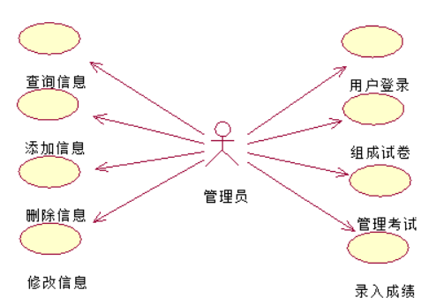

图2.1管理员用例图

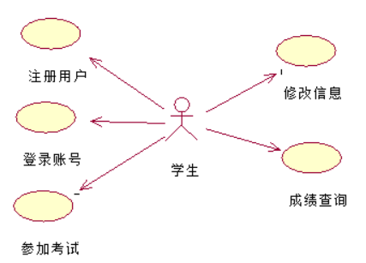

图2.2学生用例图

第三章 系统设计

3.1系统的体系结构
根据对用户所做的系统功能需求分析，将本系统应该具有以下功能模块：
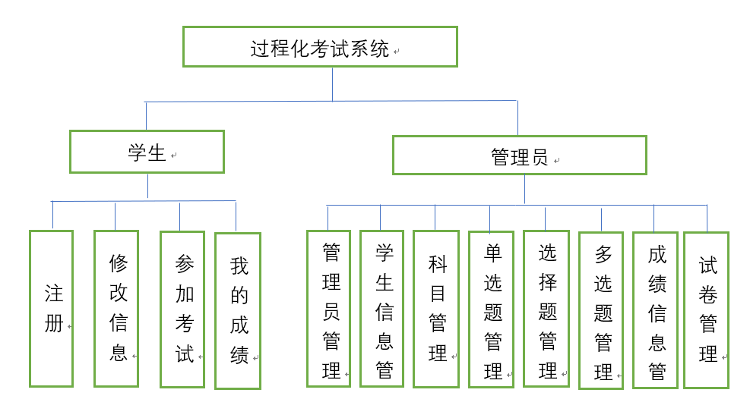
图3.1 功能模块图

3.2 数据库E-R图

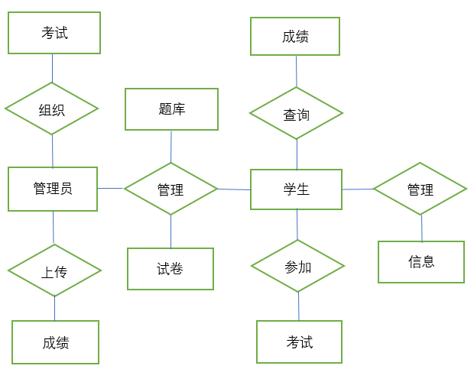

图3.2E-R图

3.4 后台数据库设计
本系统采用的数据库是开源的SQL Sever数据库。数据表之间的关系没有建立起来，如果之间要有联系则是在数据表中建立相关的字段，在相关的界面进行输入控制。

表3.1管理员信息表
列名 | 数据类型 | 长度 | 主键 | 允许空 | 说明
MangerMenuID | int | 20 | 是 | 否 | 管理菜单
MenuName | varchar | 50 | 否 | 是 | 菜单名
MenuMemo | varchar | 50 | 否 | 是 | 备忘录

表3.2成绩信息表
列名 | 数据类型 | 长度 | 主键 | 允许空 | 说明
UserScoreID | int | 20 | 是 | 否 | 学生成绩
UserID | int | 255 | 否 | 是 | 用户ID
PaperID | varchar | 50 | 否 | 是 | 试卷ID
ExamState | int | 255 | 否 | 是 | 考试事件
StartTime | datatime | 20 | 否 | 是 | 开始时间
EndTime | datatime | 20 | 否 | 是 | 结束时间
LoginIP | varchar | 20 | 否 | 是 | 登录IP
JudgeState | int | 255 | 否 | 是 | 判断事件
JudgeUserID | int | 255 | 否 | 是 | 判断用户ID
ImpScore | real | 2 | 否 | 是 | Imp分数
SubScore | real | 2 | 否 | 是 | 科目分数
PassState | int | 255 | 否 | 是 | 失效事件
TotalMark | real | 2 | 否 | 是 | 全部标记

表3.3学生信息表
列名 | 数据类型 | 长度 | 主键 | 允许空 | 说明
UserID | int | 20 | 是 | 否 | 用户ID
LoginID | varchar | 20 | 否 | 是 | 登录ID
UserName | varchar | 20 | 否 | 是 | 用户名
UserPwd | varchar | 20 | 否 | 是 | 用户密码
UserSex | varchar | 4 | 否 | 是 | 用户性别
Birthday | datatime | 20 | 否 | 是 | 生日
DeptID | int | 255 | 否 | 是 | 科目ID
JobID | int | 255 | 否 | 是 | 工作ID
UserPhoto | image | 50 | 否 | 是 | 用户照片
CertType | varchar | 20 | 否 | 是 | 必需类型
Telephone | varchar | 20 | 否 | 是 | 电话号码
LoginIP | varchar | 255 | 否 | 是 | 登录IP
UserType | Int | 255 | 否 | 是 | 用户类型
UserState | Int | 255 | 否 | 是 | 用户事件
JudgeUser | Int | 255 | 否 | 是 | 判断用户
JudgeTestType | int | 255 | 否 | 是 | 判断考试类型

表3.4考试试卷表
列名 | 数据类型 | 长度 | 主键 | 允许空 | 说明
PaperUserID | int | 20 | 是 | 否 | 试卷用户ID
PaperID | int | 255 | 否 | 是 | 试卷ID
UserID | int | 255 | 否 | 是 | 考生ID
DeptID | int | 255 | 否 | 是 | 科目ID
UserType | int | 255 | 否 | 是 | 用户类型

表3.5试卷类型表
列名 | 数据类型 | 长度 | 主键 | 允许空 | 说明
TestTypeID | int | 255 | 是 | 否 | 测试类型
TestTypeName | varchar | 20 | 否 | 是 | 测试类型
BaseTestType | varchar | 20 | 否 | 是 | 基本类型

表3.6试卷信息表
列名 | 数据类型 | 长度 | 主键 | 允许空 | 说明
PaperID | int | 20 | 是 | 否 | 试卷ID
PaperName | varchar | 50 | 否 | 是 | 试卷名称
PaperType | int | 255 | 否 | 是 | 试卷类型
ProduceWay | int | 255 | 否 | 是 | 组成方式
ShowModal | int | 255 | 否 | 是 | 显示菜单
ExamTime | int | 255 | 否 | 是 | 考试时间
StartTime | datatime | 50 | 否 | 是 | 开始时间
EndTime | datatime | 50 | 否 | 是 | 结束时间
PaperMark | int | 255 | 否 | 是 | 试卷标记
PassMark | int | 255 | 否 | 是 | 通过标志
MarkDefine | int | 255 | 否 | 是 | 标记类型
RepeatExam | int | 255 | 否 | 是 | 重复考试
FillAutoGrade | int | 255 | 否 | 是 | 上传成绩
SeeResult | int | 255 | 否 | 是 | 查看结果
AutoSave | int | 255 | 否 | 是 | 自动保存
ExamAccount | int | 255 | 否 | 是 | 考试账户
ManagerAccount | int | 255 | 否 | 是 | 管理账户
TestAccount | int | 255 | 否 | 是 | 测试账户
AutoJudge | int | 255 | 否 | 是 | 自动判断
CreateWay | int | 255 | 否 | 是 | 创建方式
CreateUserID | int | 255 | 否 | 是 | 创建用户
CreateDate | datetime | 50 | 否 | 是 | 创建日期

表3.7科目信息表
列名 | 数据类型 | 长度 | 主键 | 允许空 | 说明
SectionID | int | 20 | 是 | 否 | 章节ID
SubjectID | int | 255 | 否 | 是 | 试卷ID
ChapterID | int | 255 | 否 | 是 | 章ID
SectionName | varchar | 20 | 否 | 是 | 章节名
SectionContent | varchar | 20 | 否 | 是 | 章节目录
BrowNumber | int | 255 | 否 | 是 | 数字
CreateDate | datatime | 50 | 否 | 是 | 创建日期

3.5 处理流程设计

3.5.1系统操作流程
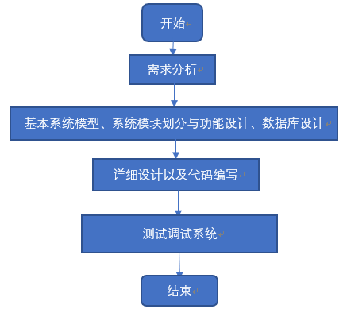
图 3.3系统操作流程图

3.5.2 数据增加流程
进行信息添加时，点击添加信息选项，输入信息之后系统会判断输入的信息是否合法。如果输入的信息是非法的则系统会提示输入信息非法需重新输入；如果输入的信息是合法的则会成功写入数据库。添加信息的流程图如图3.6所示：
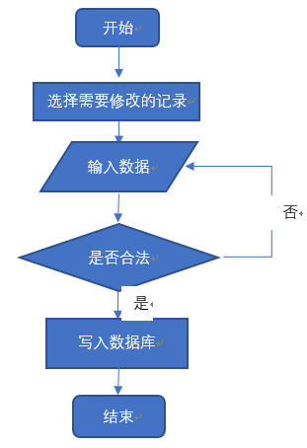
图3.4 数据增加流程图

3.5.3 数据修改流程
在进行信息修改时，选择需要进行修改的记录，然后输入数据，系统会判断输入的数据是否合法，如果合法系统会显示修改成功；如果非法系统则会提示输入的数据是非法的数据修改失败，需要重新输入数据。数据修改流程图如图3.7所示：

图3.5数据修改流程图

3.5.4 数据删除流程
当管理员删除数据的时候，选择需要删除的信息，单机删除选项，系统会弹出是否删除的对话框，点击确定则会显示删除成功的提示，数据库随之更新；否则会显示删除失败。数据删除流程图如图3.8所示。
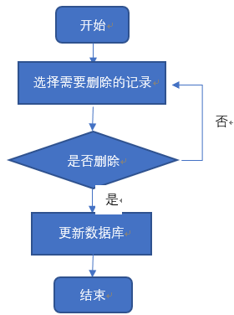
图3.6 数据删除流程图

3.5.5用户登录流程图
当用户进入登录界面的时候，输入账号与密码，系统会判断输入的账号与密码是否为空，若为空则提示账号与密码不能为空需要重新输入；若账号与密码不为空则系统会判断账号与密码是否正确，如果账号与密码皆为正确则登录成功，如果不正确则提示账号或密码不正确需要重新输入。
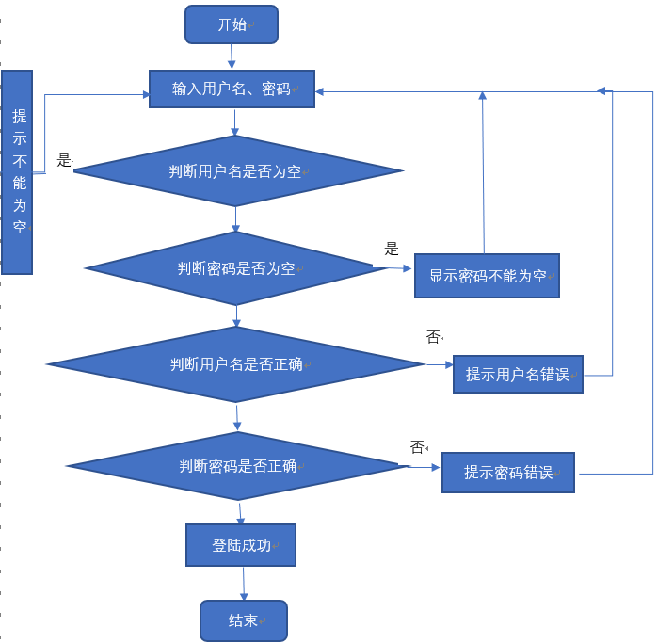
图3.7用户登录流程图

第四章 系统实现
考生或者管理员输入自己的账号和密码，通过身份验证之后进入相应的界面进行下一步的操作。考生的管理界面分为在线考试、修改个人信息、成绩查询、退出考试四个模块。管理员的管理界面分为管理员的信息管理、考生成绩录入、课程管理、题库信息管理、试卷信息管理、考生信息管理等模块

4.1主要界面设计
当系统登陆时，首先出现的是一个用户登陆的界面,主要是维护系统的安全

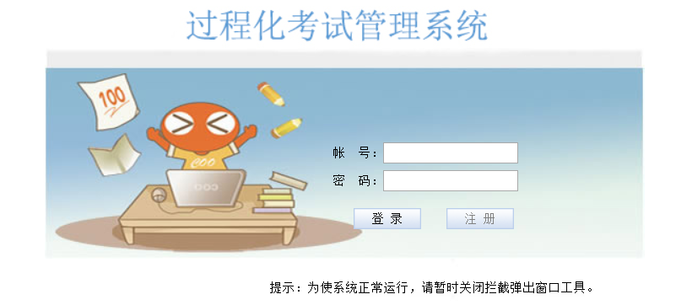
图4.1登陆界面

该界面为管理员成功登录后的界面，老师可以点击试卷管理进行考试的设置，还可以在信息管理里面修改密码，帮助里查看系统信息和关于我们。
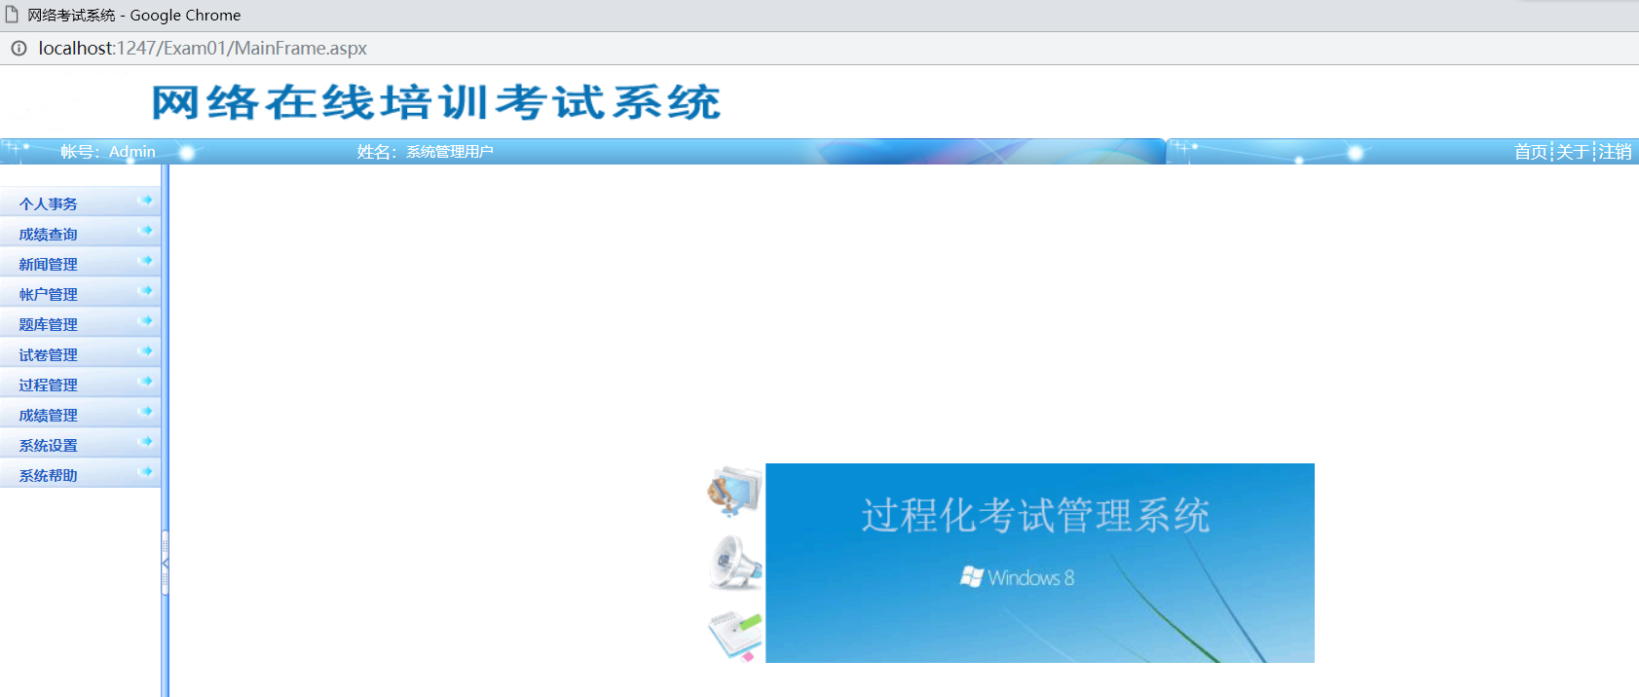
图4.2管理员登陆界面

该界面为学生成功登录后的界面，学生可以点击参加考试进行考试，还可以在信息管理里面修改密码，帮助里查看系统信息和关于我们。
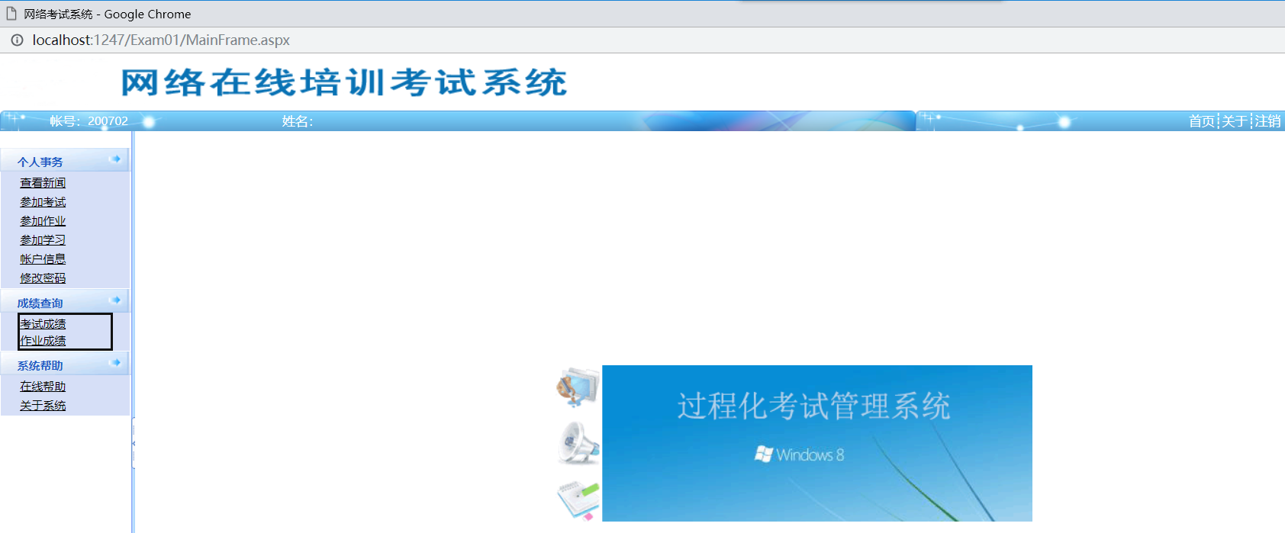
图4.3学生登陆界面

4.2具体界面设计

4.2.1学生考试界面
该界面为学生考试的主界面，学生通过点击选择相关的考试题型并作答。在系统界面显示已用时间和有效时间以及答题数量，有利于考生合理掌握时间。
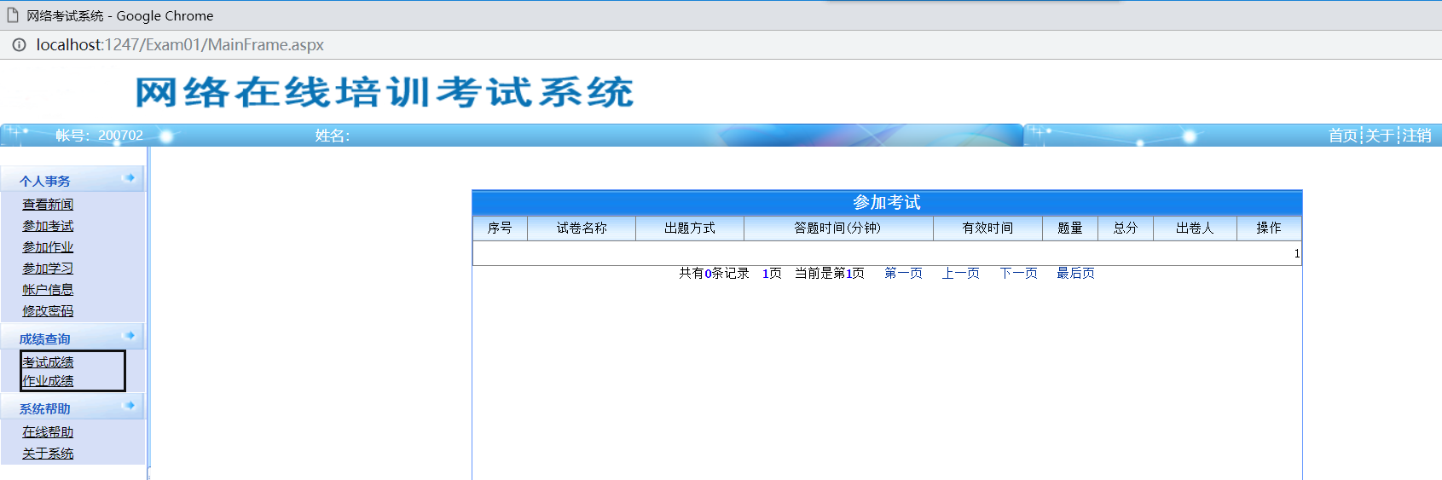
图4.4学生考试界面

4.2.2学生参加学习界面
该界面为学生交卷界面，弹出警告，提示考生，交卷后不可再经行答题。
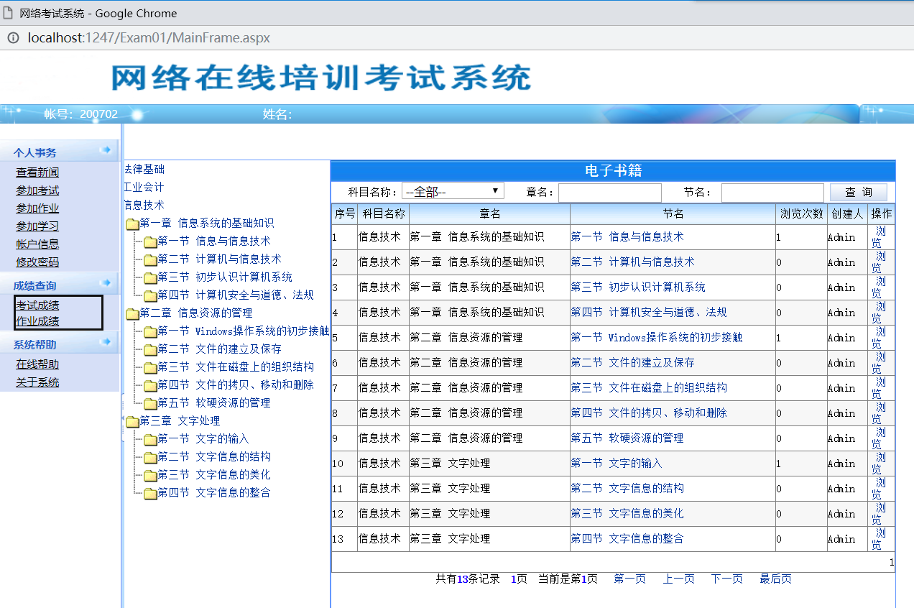
图4.5学生参加界面

4.2.3管理登录界面
该界面为管理员成功登录的界面，管理员可以进行信息修改、题库修改以及试卷的设置。
图4.6管理员登录界面

4.2.4题库管理界面
该界面为管理员对系统的题库进行管理的界面，管理员可以对题库里面的题进行修改、删除等操作。
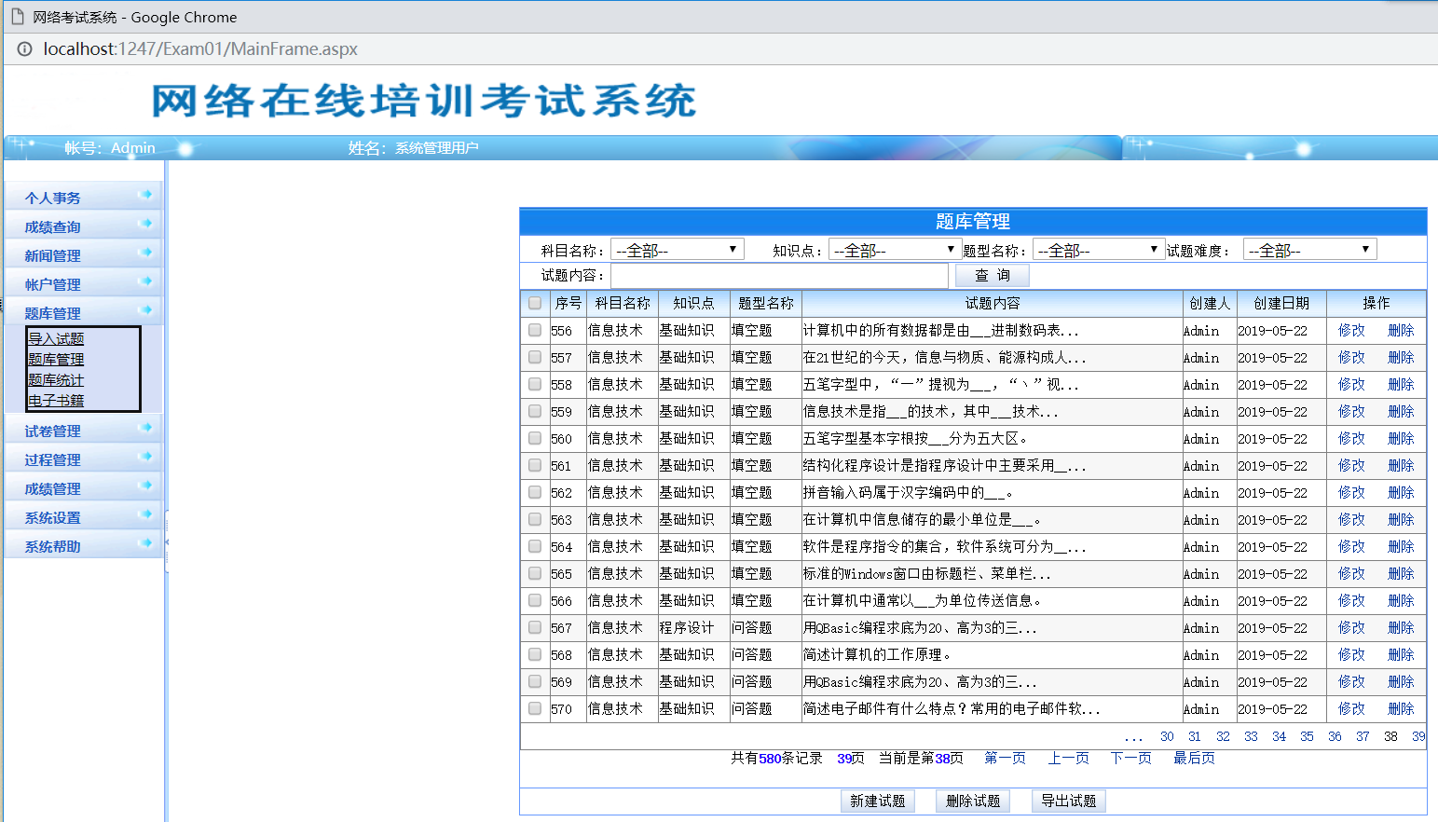图4.7题目管理

4.2.5系统界面
该界面为系统界面，在这里可以进行用户管理，成绩查询，考试设置，退出系统等操.
图4.8系统界面

4.2.6用户管理界面
该界面为用户管理界面，可以对用户进行增删该查等操作。

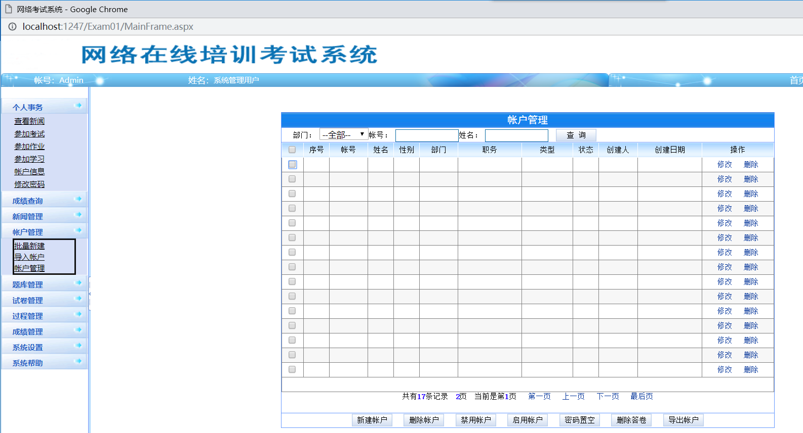
图4.9用户管理界面

4.2.7添加新用户界面
该界面为添加新用户界面，管理员可以选择用户类型，添加姓名，账号，密码，以及选择有没有参加考试。
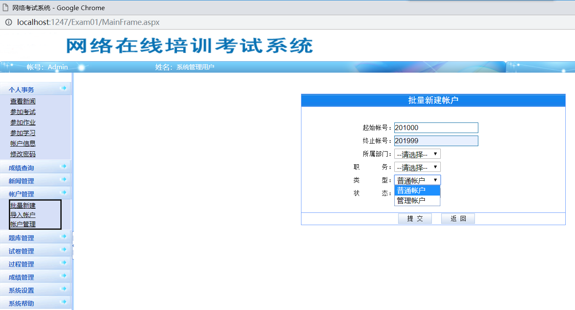
图4.10添加用户界面

4.2.8导入用户信息界面
该界面为导入用户信息界面，本界面对新的用户的信息进行导入。
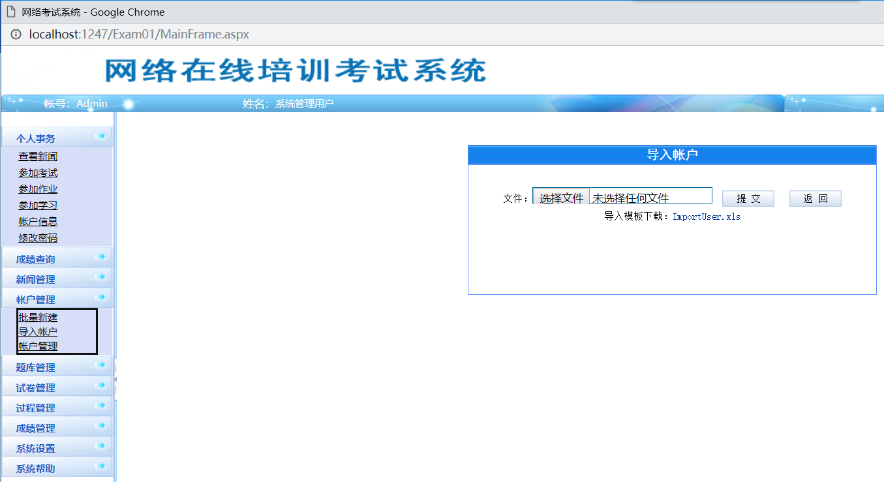
图4.11导入用户信息界面

4.2.9账户管理界面
该界面为账户管理界面，选中要管理的用户选择要进行的操作就把该用户的数据从数据库中操作成功。

图4.12账户管理

4.2.10成绩查询界面
该界面为用管理员查询成绩界面，管理员可以根据学号姓名和关键字进行查询。

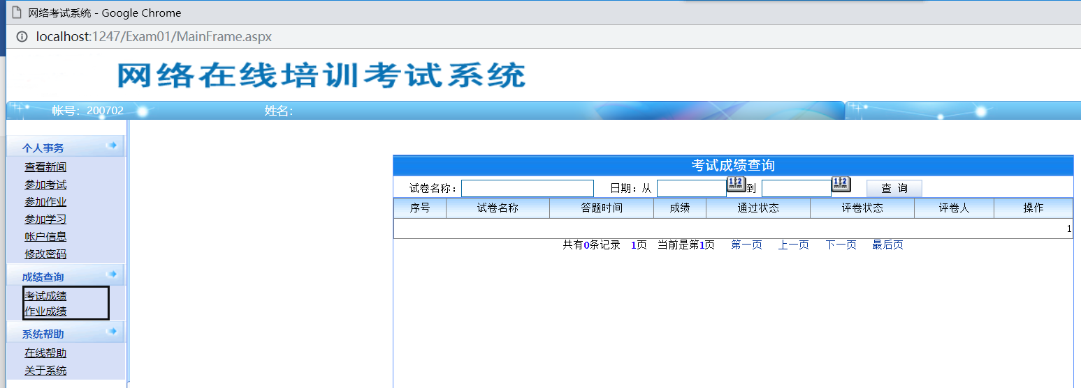
图4.13成绩查询界面

4.2.11考试试卷管理界面
该界面为用管理员对考试相关内容进行设置，如考试中各种题型的比例，和考试的时间。
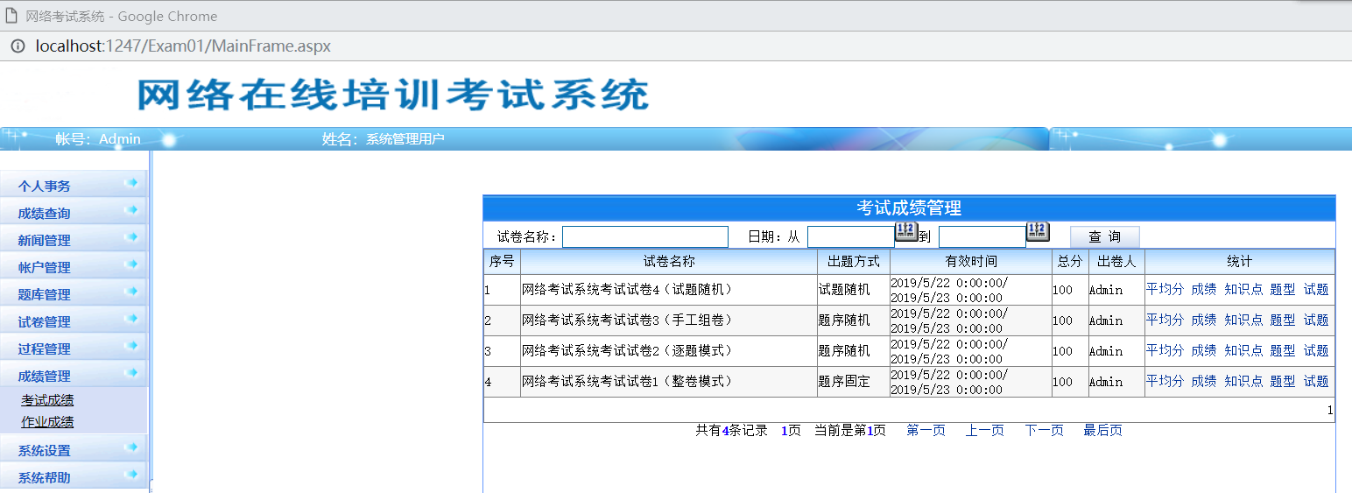

图4.14考试设置界面

4.2.12手工组卷界面
该界面为手工界面，本界面中管理员需要组成的试卷信息，以及选项A-D,还有正确答案。

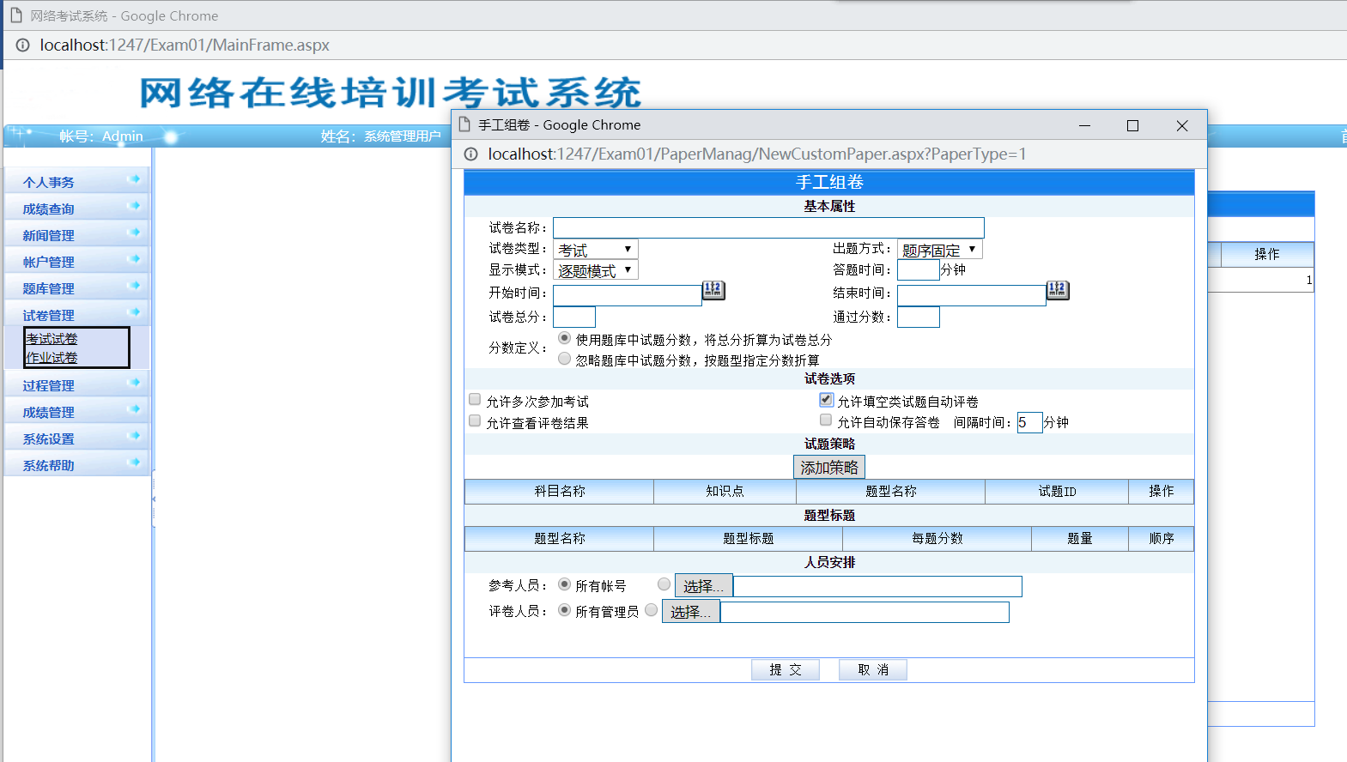
图4.15手工组卷界面

4.2.13随机组卷界面
该界面为随机组卷界面，本界面中管理员需要组成的试卷类型，以及选择正确答案。

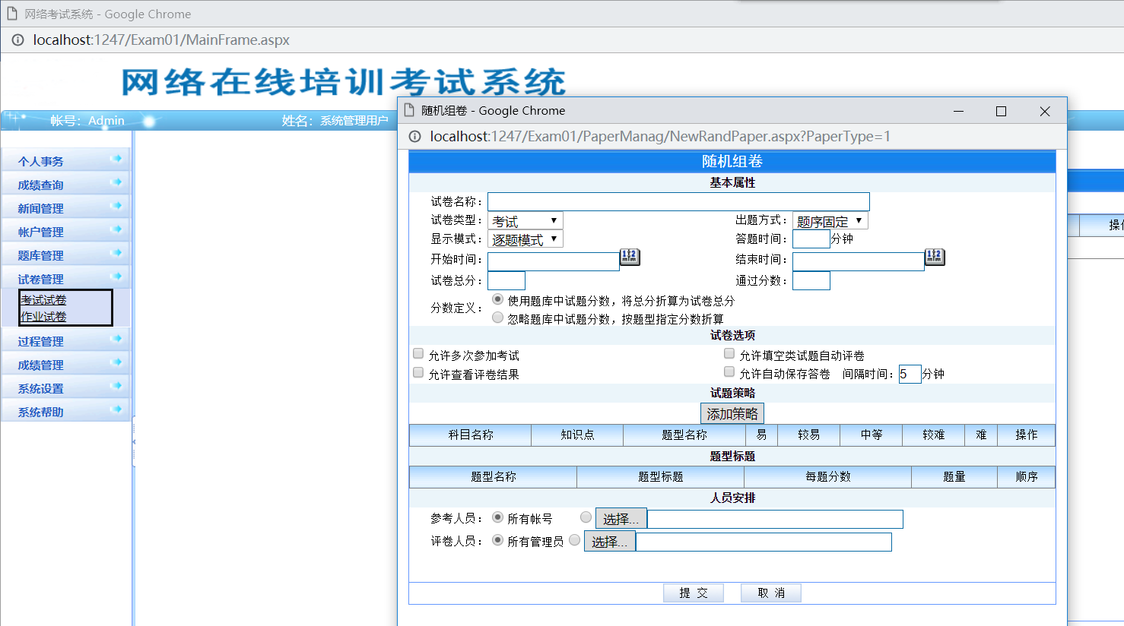
图4.16随机组卷界面

4.2.14删除试卷界面
该界面为删除试卷界面，本界面中管理员需要删除的试卷，点击确定即可完成删除操作。
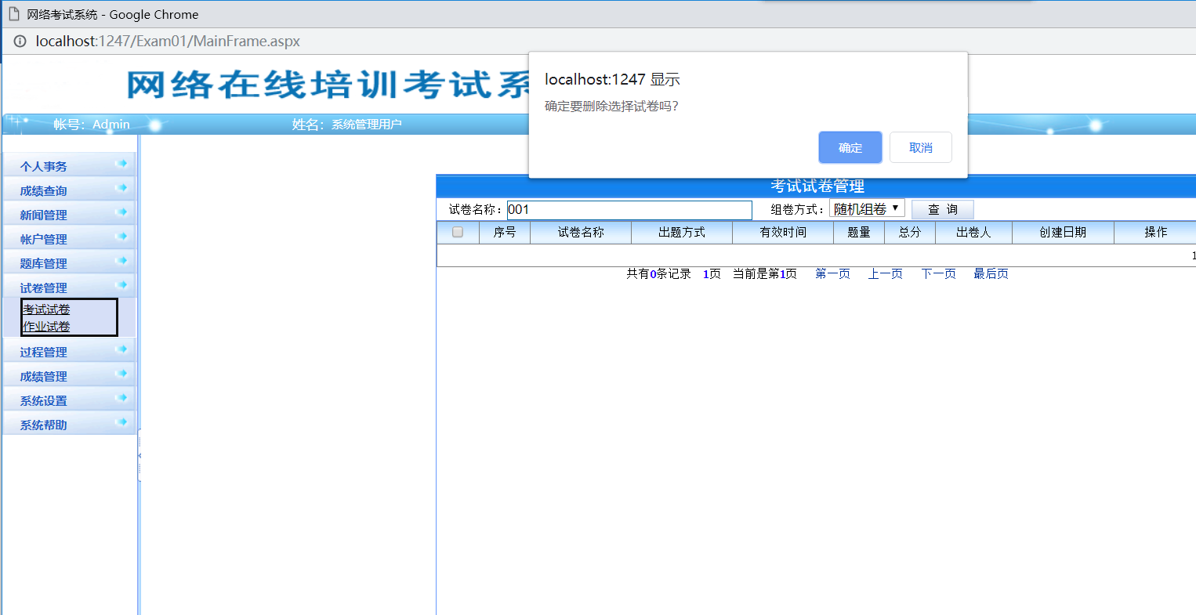
图4.17删除试卷界面

4.2.15帮助中的关于界面
该界面为显示本系统的版本信息，开发人员和系统的简述。
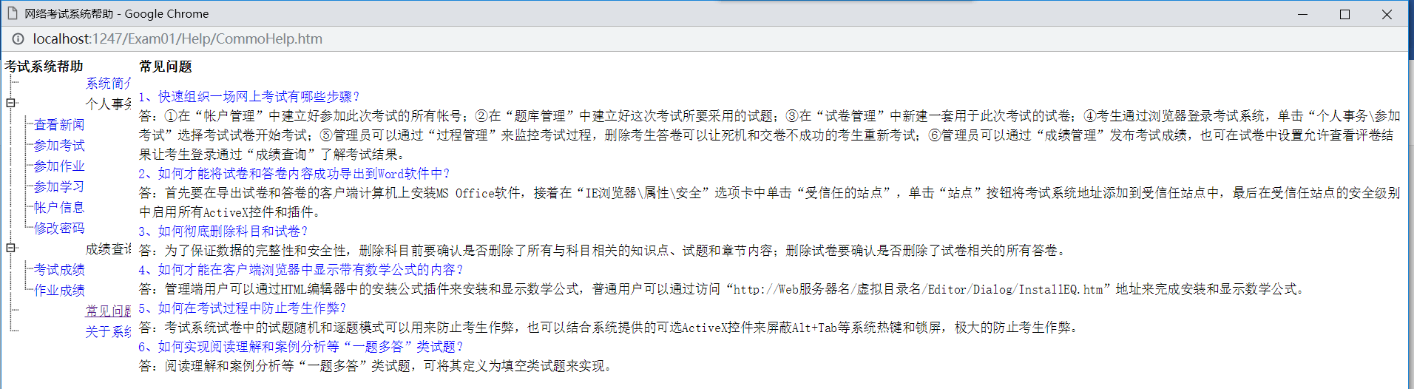

图4.18帮助界面

第五章 总结

5.1 系统结论
本论文详细介绍了系统从开发到实现的环境配置，介绍了数据库后台设计的关键信息以及各个界面的详细设计，最后对过程化考试管理系统做了系统评价和测试。
本论文利用了ASP.NET 技术改进了考试的形式和方式，实现了过程化考试的B/S系统，即可以实现学生在计算机上完成考试的功能。既不需要用户下载额外的APP 或者客户端，而且拥有操作简单方便等优点，从根本上改革了传统化考试。本过程化考试管理系统在设计时借鉴了国内外现有的比较优秀的考试系统的优点，无论从界面设计还是到系统设计都极大的保证了管理员和用户在操作方面的便捷。系统的主要特点和优点可以概括为以下几点：
（1）本系统所采用的移植性和针对性相对来说都是比较高的，这是因为针对性高的话可以为用户提供更好的服务，而移植性比较高的化可以在多个不同的系统上运行，可以给客户带来更大的方便。
（2）此过程化考试管理系统内容相对来说还是比较全面的，管理方便以及可以及时、全面的处理各种错误或者异常情况，这样就有效地避免了很多因为客户的马虎操作或者不小心碰到哪里而触发的异常情况而出现的失误，此过程化考试管理系统操作简单方便，用户界面友好，对于一般能够使用计算机的人都可以进行很好的操作。
（3）只要需要添加的信息满足数据库里面对信息的要求，无论是什么科目都可以添加到数据库里进行过程化考试，实现考试智能化。
（4）以往的传统考试由于试卷单一在考试过程中难免会出现徇私舞弊的情况，而过程化考试管理系统由于是从题目数量庞大的题库随机抽题进行组卷，试卷之间互不重复，可以有效避免作弊情况的发生，而且可以有效提高老师的工作效率。

5.2主要创新点
（1）采用随机组卷的方式
根据考试需求的实际情况，老师登录进入系统后在题库进行手工随机组卷。
（2）计算机自动评卷
老师可以在题库里边预先设置好正确答案，在考生提交完试卷后，会立刻对学生所提交的试卷进行自动化评卷，当场给出成绩，大大减少了老师的工作量，减轻了老师的工作负担。系统对考生所有的成绩完成统计后会存入到数据库里边，方便学生查询自己的成绩。

5.3存在的不足以及未来的发展
此过程化考试管理系统知识实现了基本的考试模块，要真正使用还需要完成更加细致的测试以及更多功能的设计与实现，不足之处主要表现为：
（1）由于目前我国尚且没有固定的标准和规范，题库里的试题类型等方面的构建还不够完善，可以用的范围也相对狭窄，试题类型较单一。
（2）统计分析功能薄弱，还需要更进一步的设计与实现
在以后的使用过程中还需要对很多方面进行更进一步的完善和设计，使此过程化考试管理系统更加完善的方便师生，发挥其价值。
本系统通过对ASP.NET.和SQL Server数据库的简单介绍，从硬件和软件两反面分别说明了过程化考试系统的可行性，本论文结论及研究的结果如下：实现了ASP.NET与SQL Server相互结合组成构建的过程化考试系统，通过对此次过程化考试系统的研究与实现，我感受到了想要学习一门新技术，最重要的不是理论而是实践，只有多动手才能尽快掌握它。任何一个系统的开发，经验是最重要的，经验不足，就难免会有许多考虑不周之处。要想吸引更多的用户，系统的界面必须要美观、有特色、友好，还要简单容易操作，功能要健全。
对于ASP.NET技术我虽然在课堂上面有着相对比较完整的学习，但是这也是我第一次从设计到测试基本上是自己独立完成的项目。在一开始的框架搭建还有和数据库的连接都存在着许多问题，中间也请教了指导导师和别的同学，同时在这中间也借鉴了网络上许多前辈的经验。可以说过程很艰辛，但是过程虽然比较艰辛但是收获也是巨大的，很多以前只是掌握的理论知识通过此次过程化考试管理系统的开发与实现对以前单纯掌握的理论知识有了进一步的更深刻的认识和理解，也可以比较熟练的应用了，个人完成项目对自己的能力提升有着很明显的效果。在这次的毕业设计活动中，我不断的提高自己，也获得了宝贵的经验，我相信这些对我以后的发展都会有很大帮助。
通过此次过程化考试系统的开发与实现，我参考了很多相关考试系统的例子，取长补短，吸取了其他系统的长处，逐步对该系统进行了完善，但是该系统仍然存在着很多的不足之处，有待以后更进一步学习。
通过这次毕业设计的时间可以证明，以后在考试管理系统方面的前景相当广阔，更为灵活的系统和简单方便的操作，在节约人力和保护环境方面有着很大的作用和优势。

致 谢
大学本科两年的生活就要走向尾声了，这两年有快乐的时光，也有痛苦的时候，有着合作愉快的愉悦，也有一人暗自神伤的不悦，也有对未来的迷茫和不确定。但生活不就是这样，人生的路还很长，这两年不是终点，但是会是一个更好的起点。
通过此次对于整个项目的开发，我基本上算是用了在整个大学学习过程中的专业知识，有的很陌生可能因为时间有点久远已经不太记得了，有的熟悉大概是因为刚刚学习过不久，有的从来没有见过也有的早已经学会了熟练的使用。这次的毕业设计让我知道了生活到处充满了知识，书本只是这其中的一部分而已。通过这次毕业设计的锻炼，我对参与整个项目的设计与实现的经验有了很大的提高，也让我对毕业后即将参与的工作有了自信。
首先要感谢我的毕业设计指导老师宋涛老师，在完成毕业设计的过程中，宋老师给予了我很多的帮助，无论是从理论知识还是到具体的实践运用，他的严格要求让我的程序更加的完善。宋涛老师从选题开始，到项目的构思、设计与实现，再到定稿的各个环节都进行了细心的引导与教育，使我在这次的毕业设计的过程中学到了很多的知识，衷心的感谢亲爱的宋涛老师。他深厚的理论知识，精益求精的工作态度，严谨的教学态度，诲人不倦的师者风范还有扎实的编程功底都让我受益良多，是我们学习的楷模。
在此还要感谢所有的专业老师，他们都有着自己所擅长的领域，在本科两年的学习生涯里，他们将自己的知识毫无保留地交给我们这群学生，授业之恩，终生难忘。在今后的人生路上我一定会谨记老师们的谆谆教诲，不负师恩。
最后，对阅读和评审本论文的各位老师表示衷心的感谢!

参考文献
[1] 陈静,李红灵. 基于B/S模式的管理信息系统开发研究[J]. 云南民族学院学报(自然科学版), 2010,(01):126～135.
[2] 刘甫迎，刘光会，王蓉.C#程序设计教程（第2版）[M].北京：电子工业出版社，2013.
[3] 李兰友，杨晓光.Visual C#.NET程序设计[M].北京：北方交通大学出版社，2011.
[4] 明月创作室.Visual C#编程精彩百例[M].北京：人民邮电出版社,2010.
[5] 王熙宁,宋宝玉,辛瑞杰. 网上管理系统开发模式与设计[J]. 情报科学, 2014,(06):566～620.
[6] 郭胜等.C#.NET程序设计教程[M].北京：清华大学出版社,2012.
[7][美] John Sharp Jon Jagger. 《Microsoft Visual C#.NET程序设计》[M]. 北京:北京大学出版社,2012.
[8] 李建中，王珊.《数据库系统原理》[M].北京市：机械工业出版社，2012.
[9] [美] Jeffrey D.Ullman，《Fundamental Course of Database System》，TsingHua Press，2010年11月。
[10] [美]Jeffer R.Shapiro著，周之、黄玫译，《SQL Server 2005参考大全》，清华大学出版社，2013年6月
[11] 魏善沛编著.《Web数据库技术实用教程》.北京. 清华大学出版社.2011
[18] 隆华软件工作室 编著，《SQL Server 2005程序设计》，清华大学出版社，2013年10月
[19]宋世俊. 基于.NET的计算机基础课程在线考试系统设计与实现[J]. 巢湖学院学报,2017,19(03):50-54+66.
[20]周志锋,童凌,王浩茂,李海燕. 基于自动组卷与判卷的在线考试系统设计[J]. 软件导刊,2017,16(06):66-69.
[21]崔兰超,李双双,马选宝. 基于Web的在线考试系统设计与实现[J]. 电脑编程技巧与维护,2017(14):23-25.
[22]白永祥,原渊. 基于C#的在线考试系统设计与实现[J]. 电脑知识与技术,2016,12(27):54-56.v
[23]李晏超. 考试在线系统基于Web数据库的分析[J]. 通讯世界,2017(03):246-247.

指导教师签字：
年 月 日
评阅人签字：
年 月 日

